压力测试说明书
[UDP-TCP云平台]

版本 | 日期 | 作者 | 审核人 | 备注
1.0 | 2019/01/16 | 赖正喜 |  | 初稿形成，并添加TCP压力测试

目 录
第1章 TCP压力测试 4
1.1 说明 4
1.2 普通测试 4
1.3 存储测试 5
1.4 精简测试 6
1.5 极速测试-TXT 7
1.6 极速测试-MySQL 7
1.7 结论 8
第2章 UDP压力测试 9

TCP压力测试

说明
- 测试工具来自于https://github.com/IKende/BeetleX，由衷的表示感谢；
- 工具每包发送265个字节（和通信协议有关，此处选择最大的包量），模拟的终端数量、发送间隔可自定义（本测试实例终端数2000、发送间隔1S）。测试速率等效为517KB/S；
- 测试工具和TCPSERVER位于局域网内的两台电脑，均通过无线网卡与路由器连接，距离大约5M，路由器最高速率450Mbps（57600KBbps）型号为TP-LINK TL-WR886N；
- 测试工具环境：Intel(R) Core(TM) i3-2370M CPU @ 2.40GHz (4 CPUs)、内存8G；
- TCPSERVER环境：Intel(R) Core(TM) i7-3740QM CPU @ 2.70GHz (8 CPUs)、内存32G；
- TCPSERVER中的数据库版本为MySQL 5.6.17、PHP版本5.5.12；调试信息采用CMD显示输出和TXT文件读写；

普通测试
为了满足LoRa和NB-IoT云平台的稳定可靠性，采用如下测试方式，终端数2K、发送间隔1S。平台内含有调试信息、数据库读写操作和第三方API接口（WEBSOCKET）调用，测试时间约20S，共发送39702包数据，如下图 1-1。
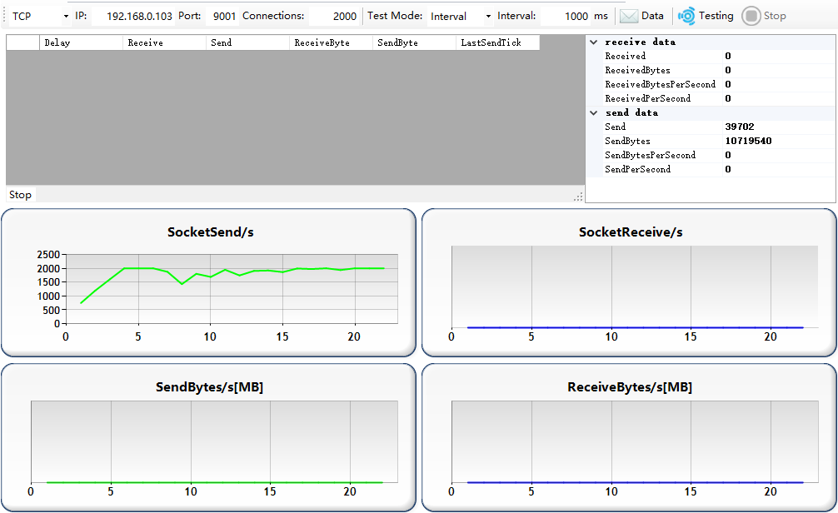
图 1-1 普通测试
一整包数据如下图 1-2。
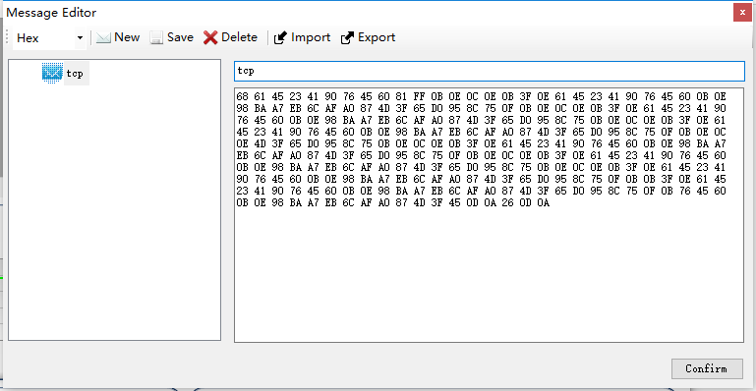
图 1-2 一包测试数据
通过检索TCPSERVER数据库内一共39702包数据，耗时15:16:28~15:27:30共662S。

存储测试
去掉冗余的调试日志（写TXT），保留重要调试信息和第三方API接口（WEBSOCKET）调用，其它测试环境不变，如图 1-3。
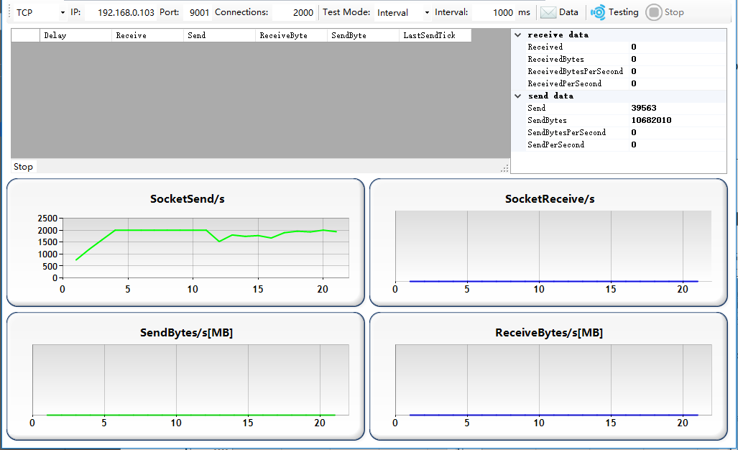
图 1-3 存储测试
通过检索TCPSERVER数据库内一共39563包数据，耗时18:12:20~18:23:21共661S。

精简测试
去掉冗余的调试日志、去掉数据库存储。保留重要调试信息和第三方API接口（WEBSOCKET）调用，其它测试环境不变，如图 1-4。
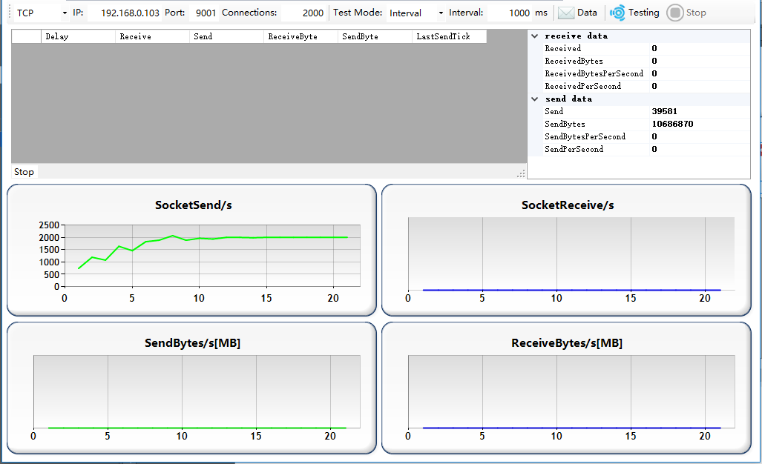
图 1-4 精简测试
通过第三方WEBSOCKET显示一共收到39581包数据，耗时16:34:28~16:40:36共368S。

极速测试-TXT
去掉冗余的调试日志、去掉数据库存储、去掉第三方API接口（WEBSOCKET）调用。保留重要调试信息，其它测试环境不变，如图 1-5。
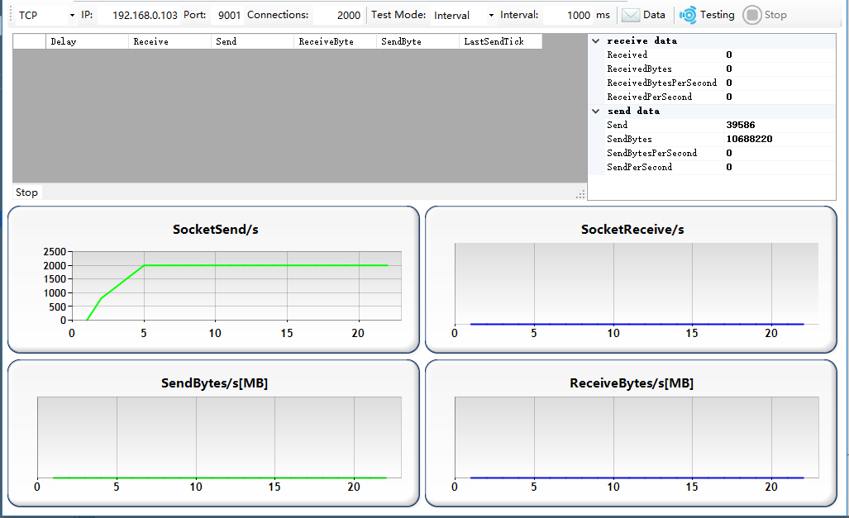
图 1-5 极速测试-TXT测试
通过查阅日志，一共收到39586包数据，耗时18:40:11~18:44:26 共 S。

极速测试-MySQL
去掉冗余的调试日志、停用第三方API接口（WEBSOCKET）调用。保留重要调试信息和数据库读写操作，其它测试环境不变，如图 1-6。
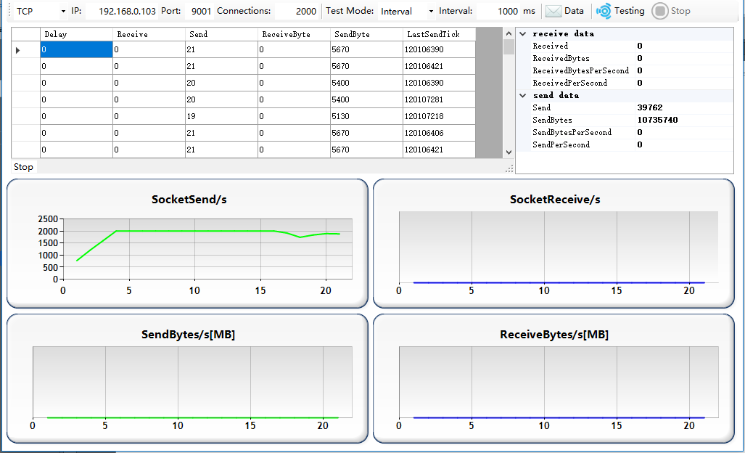
图 1-6 极速测试-MySQL测试
通过检索TCPSERVER数据库内一共39762包数据，耗时19:00:42~19:09:30 共532S。

结论
测试工具共约发送4W包数据（等效速率517KB/S，持续约20S，共约10MBytes数据量），将云平台本地化部署经测试TCP解析协议的帧头、数据类型等性能指标如下表 1-1。
表 1-1 测试结果描述
测试类别 | 数据量（字节） | 耗时（秒） | 备注
普通测试 | 10,521,030 | 662 | 写TXT调试日志、写数据库、提供第三方API
存储测试 | 10,484,195 | 661 | 写数据库、提供第三方API
精简测试 | 10,488,965 | 368 | 提供第三方API
极速测试-TXT | 10,490,290 | 255 | 写TXT所有日志（含调试日志、数据解析日志）
极速测试-MySQL | 10,536,930 | 532 | 写数据库

UDP压力测试

